2010年度 卒業論文
新生ハウステンボスの経営戦略

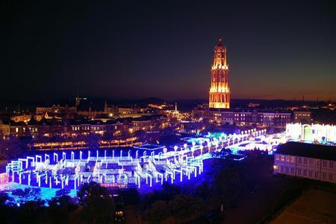

2011年 2月 10日

経済学部 経済システム課程
小野下 藍

目次
目次
１章．「遊園地」の変化・・・３
２章．経営不振の要因・・・６
３章．H.I.S.による経営支援・・・７
４章．経営戦略の結果・・・８
５章．黒字化の要因・・・９
６章．ハウステンボスが抱えていた問題点・・・１０
７章．これからの不安材料・・・１２
８章．結論
９章．参考文献

１章．「遊園地」の変化

1983年には当然のようにあった「休日には家族そろって近所の遊園地へ」という行楽の風景は現在までに大きく変貌したと言われている。この年、千葉県浦安市に東京ディズニーランドが誕生したのである。「アメリカ型のレジャー施設は定着しない」というそれまでの予測を覆して東京ディズニーランドは大成功をおさめた。これを機に、全国でアメリカ型のレジャー施設いわゆるテーマパークが次々と登場していった。
1987年には通称リゾート法と呼ばれる「総合保養地域整備法」が制定され、それに後押しされたような形で1990年代中頃には全国各地にテーマパークと銘打った様々な施設が計画され作られた。そのテーマパークのほとんどが観光の目玉を目的にしていた。全国のテーマパーク数は昭和61年から比較すると平成5年までには2.3倍にも拡大した。それからというもの日本の野外レジャー施設は、「複数の遊具を備えた遊園地」から、「特定のテーマを持つ大規模なテーマパーク」へと移り変わっていった。このような背景があり、1983年は日本のテーマパーク元年といわれる。
1980年代は余暇生活を重視する人が増えていた時代である。その後1990年初めにかけてテーマパークブームが到来した。東京ディズニーランドとしてスタートした舞浜エリアが「東京ディズニーリゾート」の宣言をしたり、「東京ディズニーシー」の建設が行われたり、大阪に「ユニバーサル・スタジオ・ジャパン」が2001年春にオープンしたりし、2000年以後も第二次テーマパークブームと言われている。これ以外にもＫＹＯＴＯ手塚治虫ワールドもこの時期にオープンした。
全国に次々と遊園地が建設される一方で、時代の流れとともにだんだんと「近所の遊園地へ」という考えから「大きな有名なテーマパークへと年に数回旅行で」という考えに変わってきたうえにバブル崩壊も後押しした結果、閉園に追い込まれるテーマパークや遊園地が後を絶たないという現実がある。2001年に大阪でユニバーサル・スタジオ・ジャパンが開園するまで、全国2位の売上高を誇った長崎のハウステンボスは、2003年に経営破綻。大規模複合施設として鳴り物入りでオープンした宮崎のシーガイアも、第三セクターでは過去最大の3261億円という負債額を抱えて破綻した。（表1）

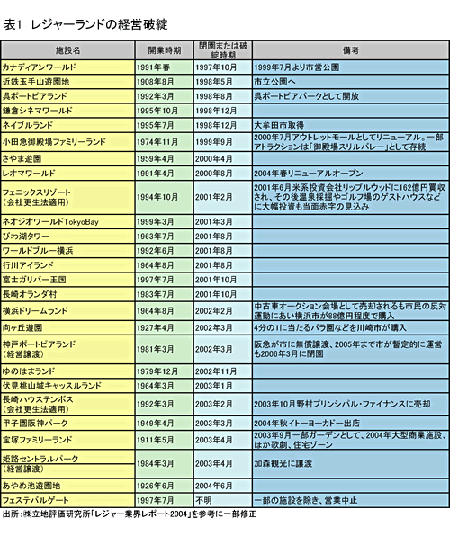

2005年度の遊園地・テーマパーク入場者数ランキングによると、入場者数のトップは東京ディズニーランド・東京ディズニーシーで、2477万人。2位のホークスタウン1043万人、3位のユニバーサル・スタジオ831万人を倍以上引き離すダントツのトップである。オリエンタルランドが2007年4月に発表した最新データによると、2006年度の東京ディズニーランド・ディズニーシーの合計入園者数は過去最高の2581万6000人だったという。（図３）このように、入場者ランキングを見ても、生き残っているテーマパークの中でも集客数の二極化が顕著になってきていることがわかる。

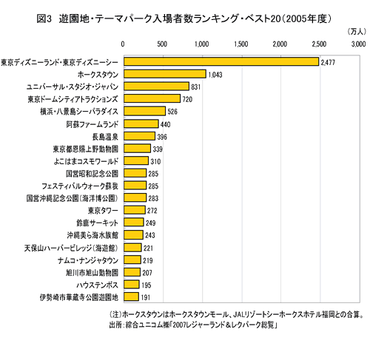

２章．経営不振の要因

ここ数年、全国的に遊園地やテーマパークの多くで不振が続いている原因は、景気低迷と少子化による経営不振である。少子高齢化で少ないコマを取り合う厳しい戦いが続く中、遊園地・テーマパークが生き残るためのキーワードは何であろうか。それは「リピート率」と「大人の動員」であると考えた。ある調査によると、東京ディズニーランド・ディズニーシーに2回以上行った人は、なんと全体の85％であった。幅広い年齢層に「また訪れたい」と思わせるリピート率の高さが人気の鍵なのである。しかし、そのためには魅力的なアトラクションの開発や追加投資が不可欠となり、経営不振の中小施設がますます苦境に立たされ閉園を余儀なくされるのが実情だ。
成功しているテーマパークは、追加投資ができることに加え、立地条件も大きくかかわっていると考えた。成功のテーマパークとして挙げられる東京ディズニーランドは、これらの要因がともに満たされている。これらを比較した結果、スペースワールドは経営難により充分な追加投資を行えていない。また、大分のサンリオピューロランドは、交通アクセスが悪くテーマパークの立地としては良くないといえる。ユニバーサル・スタジオ・ジャパンは、2002年7月に水飲み器に工業用水を使用していたことを初めとして、不祥事が相次いで発覚したが、スペースワールドなどの以前に不祥事が起きた他のテーマパークに比べて経営に大きな影響を与えることはなかった。不祥事後も追加投資は充分に行われ、新たな施設が導入された。立地の面でも、周辺人口も多く交通アクセスも良い。このことから、ユニバーサル・スタジオ・ジャパンは、成功するテーマパークの要因を満たしていたために不祥事が経営に大きな影響をもたらさなかったといえるのではないか。
つまり、立地条件が厳しいテーマパークは経営が厳しく追加投資を行えないために、さらに経営難に陥ってしまうのである。しかし、条件が厳しいといえる長崎県佐世保市に位置するハウステンボスの経営が昨年から、20年近くの赤字経営を乗り越え、黒字化したという。立地条件が悪く追加投資も行えていない経営状態からどのように黒字化を図ったのであろうか。

３章．H.I.S.によるハウステンボスの経営支援

ハウステンボスとは1992年3月25日に開業した大型テーマパークである。総開発面積は152ヘクタール（46万1干坪）。現在の東京ディズニーリゾート（ディズニーランド＋デイズニーシー）とほぼ同規模である。単独テーマパークとして連続した敷地面積では群を抜いて日本最大である。
建設などにかかった初期投資費用は総額2千数百億円といわれる。総合保養地域整備法（リゾート法）の適用も受けている。
1992年に開業して以来、ハウステンボスの入場者は1996年度には380万人を記録したが、町並みが売り物の大人のテーマパークというコンセプトは時代を先走りしており、リピーターの確保は困難を極めた。2001年度の入場者は292万人まで減少、2003年には、初期投資の負債2,289億円を解消できず、会社更生法の適用を申請して破綻に追い込まれた。
野村プリンシパル・ファイナンスをスポンサーとする更生計画案が認可されて以来、現在まで経営再建の途上にあるが、他テーマパーク同様、韓国や中国等の近隣諸国からの来場者が増え、人気が出ていた。
しかし、2008年に起こった世界金融不況の影響を受けて、近隣諸国からの来場者、国内顧客共に減少し、大規模なリストラ策を発表するなど経営再建も厳しくなっている。このような経営状態の悪化により、野村プリンシパル・ファイナンスは2010年3月をもって支援から手を引くことになった。
ハウステンボスの経営不振の要因は、テーマ性の希薄さと立地条件の劣悪さである。大規模複合型リゾートを目指したが、多様な楽しみ方ができる反面、すべての機能が総花的に網羅されているため施設の個性や独自性が十分に発揮できていないともいえる。それらはテーマパークとしての強い訴求力に欠けていた。立地条件の面では大都市圏からかなり離れており、大きな弱点であった。
ハウステンボスのNEWS RELEASEによると、2010年1月20日に、株式会社エイチ・アイ・エスから経営支援に関する提案を受け、2月22日に基本合意書に基づく「更生計画変更計画（案）」を、東京地方裁判所に提出した。3月13日には西日本鉄道（西鉄）が出資に参加することを表明した後、九州電力や九電工、西部ガス、JR九州もハウステンボスに出資することを表明した。2010年4月からはH.I.S.を中心とする新たな経営再建が開始された。

４章．経営戦略の結果

ハウステンボスは2010年4～6月期決算を発表した。
入場料引き下げなどから売上高は前年同期比13％減（25億4000万円）だった。しかし人件費などの経費削減や佐世保市からの再生支援交付金により、経常利益は1億7000万円の黒字（前年同期は3億8000万円の赤字）を確保した。
（2010年9月2日 読売新聞）

初の本決算となる10年9月期も3億円程度の最終黒字となった。
1992年の開園以来18年連続で赤字だったハウステンボスが、H.I.S.の支援で、わずか半年で約3億円の黒字に転換した。今回の黒字決算により今月下旬には正社員約７００人に０２年夏以来のボーナスを支給される。
とは言え、内実は固定資産税免除と販売管理費の大幅カットなど「出ずるを制した」黒字化。「入るを量る」本業の立て直しは、これからだ。
ハウステンボスは今年4月、H.I.S.傘下に入ったばかりだが、4～6月期で早くも1億7千万円の最終黒字を計上。
（10月20日発行 月刊『FACTA』）

５章．黒字化の要因

①【カネをかけずに打ち出した多彩なイベント、コンテンツの集客効果】
例えば、7月に開設したお化け屋敷は、不採算のため閉鎖した美術館を改装したもの。
フジテレビと組み、同局の人気アニメ番組「ワンピース」の体験型施設も開設したが、費用の約3割はフジに分担させた。新機軸の「ハロウィーンのカボチャの山車」も、他の出し物の使い回しだ。

②【入場料の値下げ】
約80ヘクタールの敷地のうち2割を無料開放し、残りの8割（オランダの街並み再現ゾーン）の入場料も大人3200円を2500円に、午後5時以降は大人2千円を1千円に引き下げた。今年4～9月の入場者数は86万5千人と前年同期比17.2％も増えた。特にかき入れ時の夏休み期間（7月17日～8月31日）の入場者数は同38％増の34万5千人に達した。中国人の訪日観光ビザの緩和など幸運にも恵まれた。
③【徹底的な経費節減】
販売管理費を4～6月期で前年同期比25％、6億5千万円削減した。主に施設の減損処理によって減価償却費を2億円ほど圧縮し、昨年7月の人員削減で2億5千万円程度削った。
そしての最たるものが免税だ。HTBの再建を引き受ける見返りに、地元・佐世保市から年間8億8千万円の固定資産税相当分を向こう10年間、「再生支援交付金」として受け取る恩恵を得た。
澤田氏はHTB再建を懇請した九州財界にも、しっかり支援を要請。福岡銀行など債権者から8割もの債権放棄の協力を仰ぎ、債務返済負担を軽減した。

再生支援交付金は税金であり、「黒字企業に10年も出し続ける必要があるのか」という疑問もわくが、佐世保市の朝長則男市長は「再生支援交付金は澤田氏との約束。経営が軌道に乗るまでは続けたい」と協力的だ。市議会の浦日出男議長も「これを機に雇用がどんどん増えれば、市民の理解も得やすくなる」と期待する。

６章．ハウステンボスが抱えていた問題点

ハウステンボスへ実際に訪れた観光客が感じるハウステンボスに対する感想を分析すると、よかった点として挙げられるのは「海外気分を味わえる」「花火がきれいだった」というものが多く見られた。
悪かった点とそれに対応したハウステンボス側の改善点を挙げると、①レストランが高い。これは客単価を上げようとしている経営側の方針があるため、安易に価格をさげるわけにはいかないかもしれない。しかし長時間滞在・リピート率向上を狙うのであればレストランなどの1つ1つをいまよりも安価で提供し、回数を多く楽しんでもらうようにすべきである。
②園内が広すぎて疲れてしまう。日本国内では群を抜いて広いテーマパークであるためハウステンボス側も考慮し、バスを運行するほか自転車の貸し出しも行っているようだ。しかしやはり、非日常の空間で“ゆったりと歩いて楽しむ”ことができないとなると弱点となるであろう。自転車も複数人で乗れるような、テーマパークならではの自転車を貸し出しするほか、モノレールなど非日常的な交通手段を提供するのがよいのではないかと考えた。
③長崎市と遠い。佐世保に来る観光客はディズニーランドのように唯一の目的としてくるわけでないため、ハウステンボスの観光後に他の観光場所に足を運びたいと考えるようだ。しかし、長崎県で有名とされる観光場所は、絵本美術館、平和記念公園、日本３大夜景に数えられる稲佐山など全て長崎市に立地されており１日、２日間の観光では両方回るのは難しいようだ。これについてはディズニーランドのように丸１日園内で遊び、十分な満足感を与えられるようなテーマパークに発展するほかないと言える。
④期待度が高い分がっかりしてしまう。九州を代表するような大きなテーマパークであるうえに広告も他のテーマパークとは比にならない規模で行っているためか、盛大な花火で過ごす年末のカウントダウンやクリスマスを中心に開催されている「光の街」など大きな期待を持って訪れるひとが多く見られる。さらに九州圏外の観光客のほうが実情を知らずに来るため、長い時間・距離を費やし観光に来るため、がっかりするのも大きくなってしまうと考えられる。目にとまり集客につながる広告は素晴らしいが、その期待に応えられるようなサービスを提供しなければならないという高いハードルがある。
⑤散歩にはよい、つまり散歩をするための入場料では高すぎる。現在ハウステンボスではフリーゾーンという名の入場料無料のゾーンを設置している。テーマパークゾーンに入場するためには2500円～3000円の入場料が必要となるが、散歩を楽しむ程度であればフリーゾーンで楽しむことができる。
⑥修学旅行であわただしい雰囲気があった。テーマパークでの最も大きなポイントは非日常空間を楽しむことにあるため、これは観光客の大きな不満につながっても仕方がないことである。しかし修学旅行団体を受け入れることは経営に関して大きなプラスになっていると考えられるため、断るわけにもいかない。観光客の立場からすると、事前に修学旅行期間であることを知っていれさえすれば問題なく楽しめるため、ホームページに記載するほか入場料を割り引くなど少し考慮すべきであると思う。
⑦冬は寒い。海に近い上に拓けているため冬は風も多くとても温度が低い。そのため集客に苦労することが予想される。そこでハウステンボスではクリスマスイベント、カウントダウンイベント、バレンタインデーイベントなど多彩なイベントを打ち出している。なかでも最も人気が高いイルミネーションイベントは11月1日～3月6日まで4ヶ月以上もの期間開催されている。またその期間内にも今年はイルミネーションを「光の街」「光の王国」「光と闇の王国」と4ヶ月間に3段階に分けて企画されており、観光客を飽きさせずリピート率を高めるよう工夫されている。このように冬のイベントを大きくアピールし、年中集客率に波がないよう工夫されていると考えられる。

７章．これからの不安材料と今後の戦略

果たして本業は回復するのか。一番の不安材料は客単価の下落である。8月の客単価は前年同月比4％減の6580円であった。4～9月は経費節減と値下げとイベント・コンテンツの改善で入場者数が伸びたため、単価下落をカバーできたようだ。しかしながら大都市圏から遠いハウステンボスが入場者数を増やし続けるのは至難の業であるといえる。客単価をあげるために澤田氏は「滞在時間を伸ばし、園内での飲食、買い物で稼ぐ」という戦略を考えている。そのためには、イベント・コンテンツの絶え間ない更新が必要となる。さしあたり来年度はアジア最大級のアウトレットモールの誘致や、H.I.S.による中国・上海～ハウステンボス間のフェリー航路新設が見込まれている。

８．結論

これまで「出るを制す」戦略で黒字化に成功したハウステンボス。もしも「入るを量る」ことが、立地条件が悪く経営不振であったこのハウステンボスで成功した場合には、全国各地に散らばっている立地条件によって経営難に陥っている多くのテーマパークにも、復活という可能性をもたらすといえる。6章で述べたような「ハウステンボスが抱えていた問題点」は、現在経営不振のテーマパークにも共通しているといえる。
ハウステンボスの黒字化・さらなる利益の生産は他のテーマパークの経営に希望をもたらすという意味で今後の日本のテーマパーク界において非常に重要であり、さらに注目されていくであろう。

９．参考文献

岐路に立つテーマパークgooリサーチ
http://research.goo.ne.jp/database/data/000599/

ハウステンボスWikipedia
http://ja.wikipedia.org/wiki/%E3%83%8F%E3%82%A6%E3%82%B9%E3%83%86%E3%83%B3%E3%83%9C%E3%82%B9

2010年9月2日 読売新聞
10月20日発行 月刊『FACTA』

ハウステンボス黒字化の「澤田マジック」
http://zasshi.news.yahoo.co.jp/article?a=20101029-00000001-facta-bus_all

